Как оплатить за электроэнергию в СБОЛе?
- Зайдите в Личный кабинет на Вкладку «Переводы и платежи»
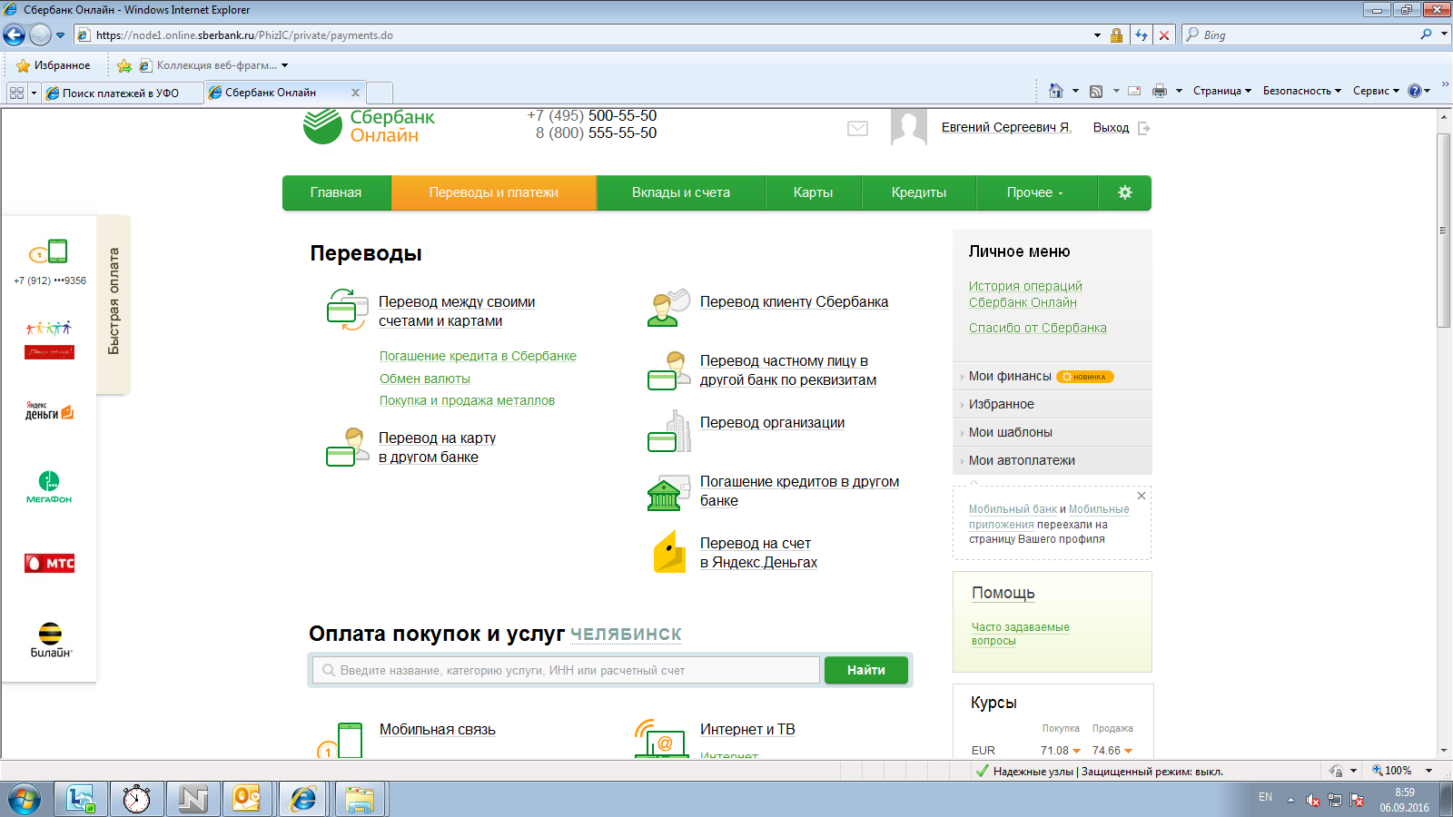

- В разделе «ЖКХ и домашний телефон» выбираем «Электроэнергия»
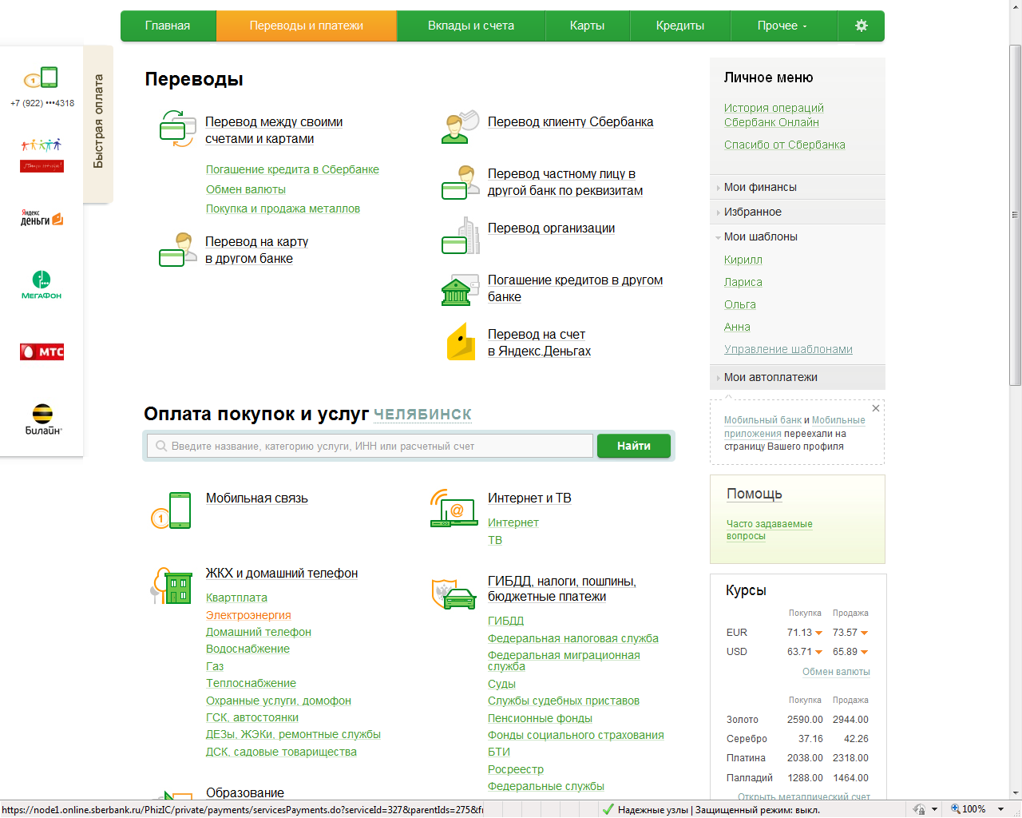
- Выбираем «Челябэнергосбыт»
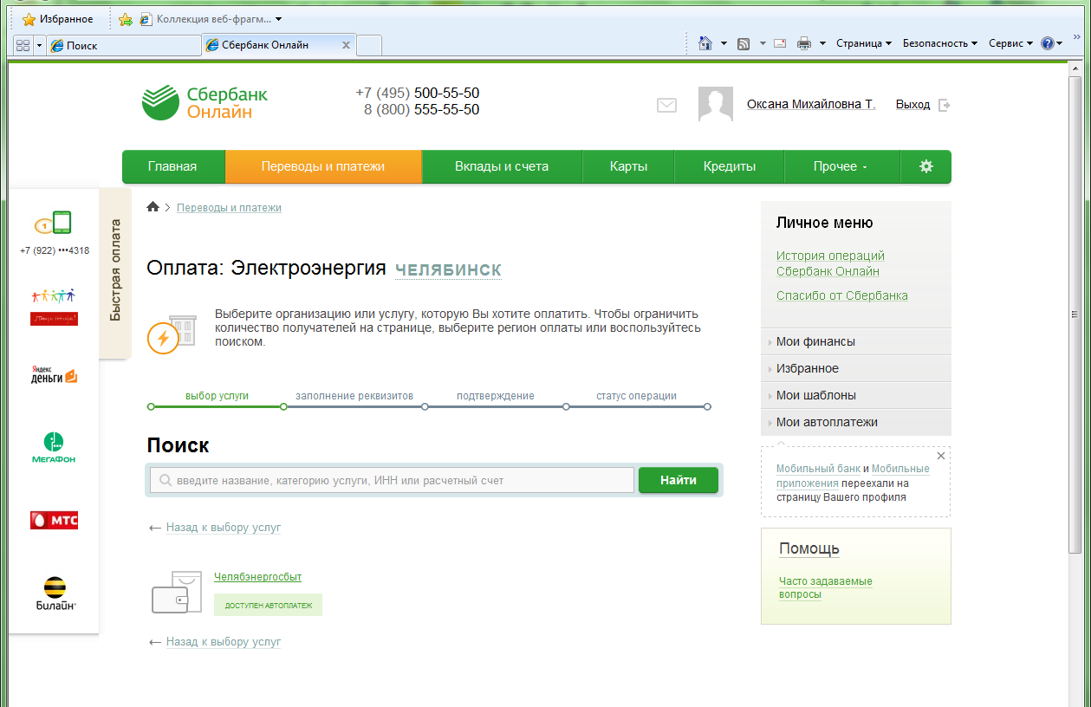

- Выбираем филиал «Челябэнергосбыта»
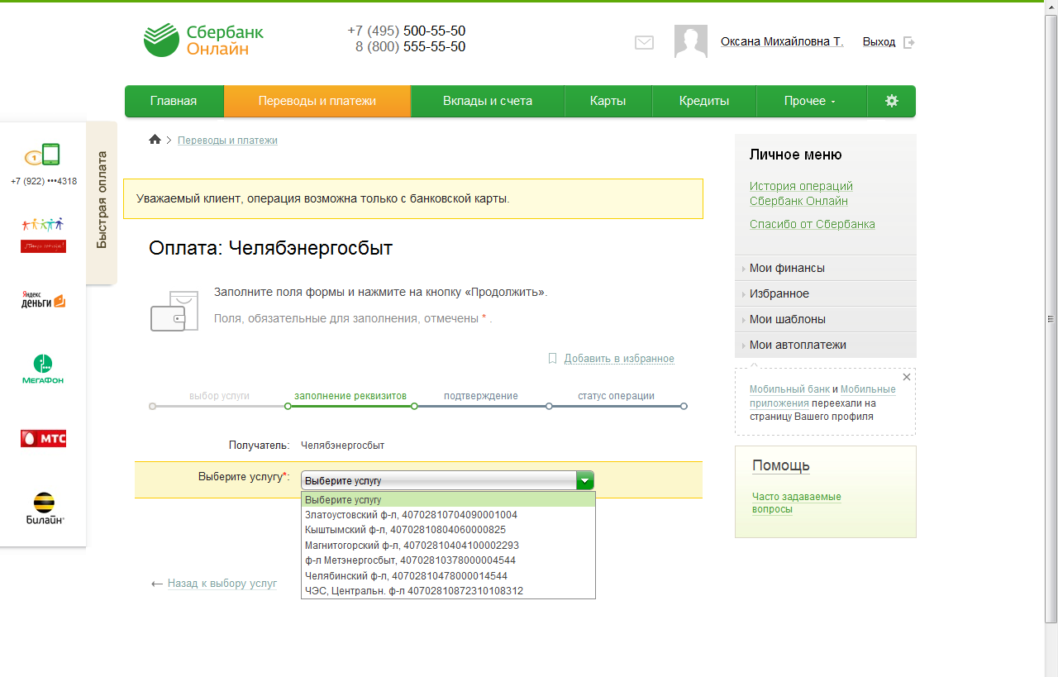
5.Выбирает карту для оплаты, вводим код района и лицевой счет без пробелов. 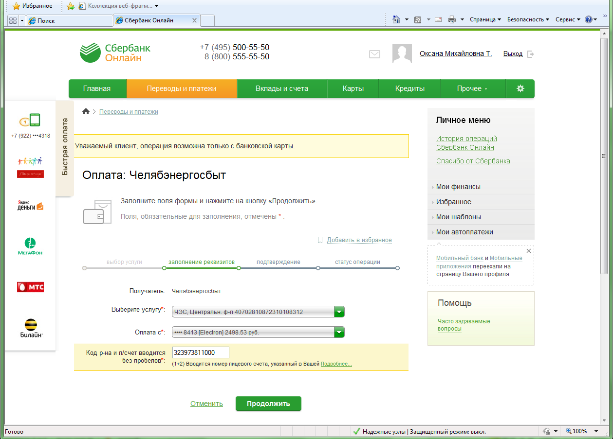
6. Проверяем реквизиты платежа, вводим текущие показания счетчиков, проводим платеж.
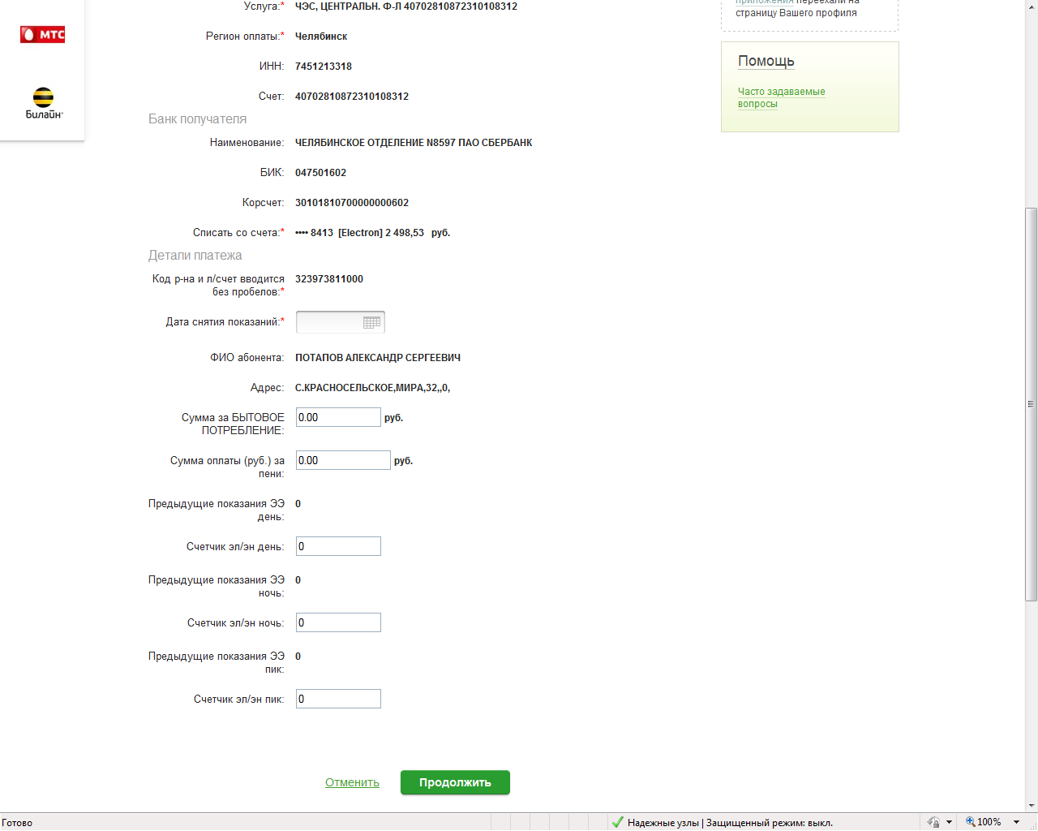
7. Подтверждаем платеж по SMS.
